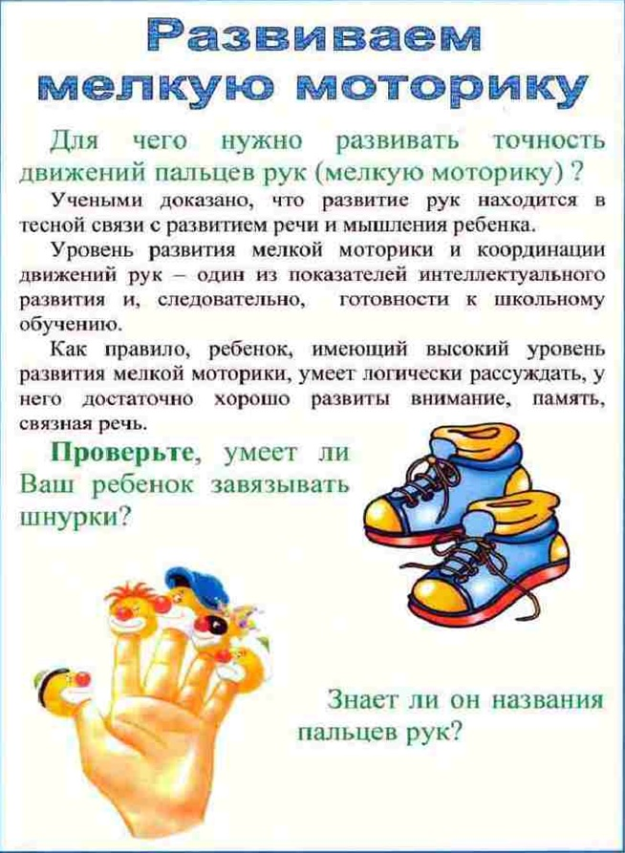

Учитель – дефектолог Огороднова Е. В.